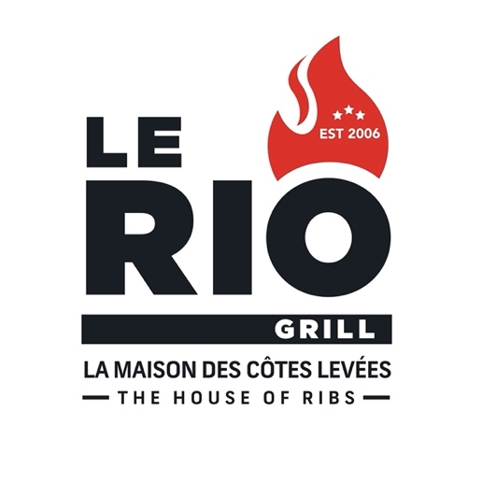

ENTRÉES / APPETIZERS
Soupe du Jour Maison | Home-Made Soup of the Day — $6.75
Soupe à l'Oignon Gratinée | French Onion Soup Gratinée — $12.95
Calmars | Calamari — $18.75
Cornichons Frits | Deep Fried Pickle Spears — $10.75
Bâtonnets de Fromage | Cheese Sticks (6) — $10.75
Ailes de Poulet | Chicken Wings — $17.75
Champignons à l'Ail Gratinés | Garlic Mushroom Gratiné — $13.25
Escargots à l'Ail Gratinés | Garlic Escargot Gratiné — $16.00
Pelures de Pommes de Terre | Potato Skins — $13.25
Nachos — $22.00 **ajoute Poulet grillé +$8 • ajout porc effiloché +$6

SALADES / SALADS
Salade Maison | House Salad — $12.00
Grande Salade Maison | Large House Salad — $20.95
Salade César | Caesar Salad — $14.50
Grande Salade César | Large Caesar Salad — $23.95
Salade César au Poulet | Caesar Salad with Chicken — $29.95
Salade de Poulet Grillé | Grilled Chicken Salad — $27.95

DE LA MER / FROM THE SEA
Filet de Doré au Beurre à l'Échalote — $38.95
Fish 'N Chips — $28.95
Crevettes Papillons à l'Ail | Garlic Butterfly Shrimp — $38.95 Add a small house salad +$5

GRILL
Demi Côtes levées / Half rack Ribs — $29.95
Côtes levées Complète / Full Rack +$15
Complète pour 2/ Full Rack for 2 — $55.00
Cuisse + Côtes/ Rib Combo (Leg) — $39.95
Poitrine + Côtes /Chicken & Ribs Combo (Breast) — $41.95
Filet Mignon (6oz) — $48.95
Filet Mignon & Butterfly Shrimp — $62.95
Poulet/Chicken Supreme — $38.95
Poitrine Poulet grilllé/ Grilled Chicken Breast — $32.95
Ajout 3 Crevettes Papillons / Add 3 Garlic Butterfly Shrimp +$14
SANDWICHES & BURGERS
Club au Poulet/ Grilled Chicken Club — $21.25
Hamburger classique — $21.25
Add Bacon or Cheese — $1.50 each
Hamburger Le Rio avec porc éffiloché — $24.95
Sandwich au porc éffiloché — $22.25
Burger Végé — $21.25
changer vos frites pour poutine — +$6.75
POUTINES
Rio Poutine avec porc éffiloché — $21.95
PÂTES / PASTA
Spaghetti Marinara — $22.95
Spaghetti Rosé — $22.95
Spaghetti Sauce viande — $25.95
Ajout Poulet grillé +$8

TABLE D'HÔTE • 4 SERVICES DISPONIBLE À RESTAURANT/ 4 course meal available at the restaurant.

